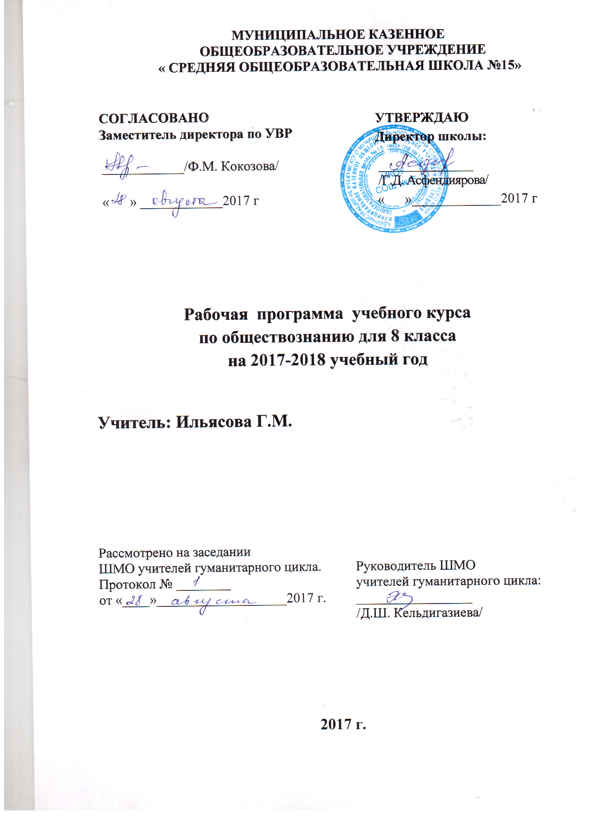
Пояснительная записка.
Данная рабочая программа составлена в соответствии с примерной программой и стандартом основного общего образования по обществознанию (включая экономику и право). За основу рабочей программы взята авторская программа А.И. Кравченко.
Содержание основного общего образования по обществознанию представляет собой комплекс знаний, отражающих основные объекты изучения: общество и его основные сферы, человека в обществе, правовое регулирование общественных отношений. Помимо знаний, важными содержательными компонентами курса являются: социальные навыки, умения, совокупность моральных норм и гуманистических ценностей; правовые нормы, лежащие в основе правомерного поведения. Не менее важным элементом содержания учебного предмета обществознания является опыт познавательной и практической деятельности, включающий работу с адаптированными источниками социальной информации; решение познавательных и практических задач, отражающих типичные социальные ситуации; учебную коммуникацию, опыт проектной деятельности в учебном процессе и социальной практике.
На изучение курса «Обществознание» в 8 классе отводится по 34 часа (1 час в неделю)
Преподавание обществознания в 8 классе ориентировано на УМК под издательством А.И. Кравченко. Учебник входит в федеральный перечень учебников на 2013-2014 учебный год и рекомендован МО РФ.
Цели изучения обществознания в 8 классе.
Изучение обществознания (включая экономику и право) в основной школе направлено на достижение следующих целей:
Развивающие:
- развитие личности в ответственный период социального взросления человека (14-15 лет), ее познавательных интересов, критического мышления в процессе восприятия социальной (в том числе экономической и правовой) информации и определения собственной позиции; нравственной и правовой культуры, экономического образа мышления, способности к самоопределению и самореализации;
- развитие информационной культуры
- развитие коммуникативной культуры
- развитие навыков анализа, синтеза, обобщения, сравнения, выявления причинно-следственных связей
Воспитательные:
- воспитание общероссийской идентичности, гражданской ответственности, уважения к социальным нормам; приверженности гуманистическим и демократическим ценностям, закрепленным в Конституции Российской Федерации;
- формирование опыта применения полученных знаний для решения типичных задач в области социальных отношений; экономической и гражданско-общественной деятельности; межличностных отношениях; отношениях между людьми различных национальностей и вероисповеданий; самостоятельной познавательной деятельности; правоотношениях; семейно-бытовых отношениях
- оценка своих учебных достижений, поведения, черт своей личности с учетом мнения других людей, корректировка собственного поведения, выполнение в повседневной жизни этических и правовых норм, экологических требований
- определение собственного отношения к явлениям современной жизни, формулирование своей точки зрения

Образовательные:
- освоение на уровне функциональной грамотности системы знаний, необходимых для социальной адаптации: об обществе; основных социальных ролях; позитивно оцениваемых обществом качествах личности, позволяющих успешно взаимодействовать в социальной среде; сферах человеческой деятельности; способах регулирования общественных отношений; механизмах реализации и защиты прав человека и гражданина;
- овладение умениями познавательной, коммуникативной, практической деятельности в основных характерных для подросткового возраста социальных ролях.

Распределение учебного материала:

№ | Наименование раздела | Количество часов
 | Человек и общество | 10
 | Экономическая сфера общества | 11
 | Социальная сфера общества | 13
Итого |  | 34

Учебно-методический комплекс
- А. И. Кравченко Обществознание. Учебник для 8 класса общеобразовательных учреждений, Москва «Русское слово», 2010
- И.С. Хромова Рабочая тетрадь по обществознанию к учебнику А.И. Кравченко «Обществознание», Москва «Русское слово», 2013
- А.И. Кравченко Обществознание. Программа курса для 8-9, 10-11 классов общеобразовательных учреждений, Москва «Русское слово», 2011

ТРЕБОВАНИЯ К УРОВНЮ ПОДГОТОВКИ ВЫПУСКНИКОВ
В результате изучения обществознания (включая экономику и право) ученик должен

Знать/понимать
- социальные свойства человека, его взаимодействие с другими людьми;
- сущность общества как формы совместной деятельности людей;
- характерные черты и признаки основных сфер жизни общества;
- содержание и значение социальных норм, регулирующих общественные отношения.

Уметь
- описывать основные социальные объекты, выделяя их существенные признаки; человека как соцально-деятельное существо; основные социальные роли;
- сравнивать социальные объекты, суждения об обществе и человеке, выявлять их общие черты и различия;
- объяснять взаимосвязи изученных социальных объектов (включая взаимодействия человека и общества, общества и природы, сфер общественной жизни);
- приводить примеры социальных объектов определенного типа, социальных отношений; ситуаций, регулируемых различными видами социальных норм; деятельности людей в различных сферах;
- оценивать поведение людей с точки зрения социальных норм, экономической рациональности;
- решать познавательные и практические задачи в рамках изученного материала, отражающие типичные ситуации в различных сферах деятельности человека
- осуществлять поиск социальной информации по заданной теме из различных ее носителей (материалы СМИ, учебный текст и другие адаптированные источники); различать в социальной информации факты и мнения;
- самостоятельно составлять простейшие виды правовых документов (записки, заявления, справки и т.п.).

Использовать приобретенные знания и умения в практической деятельности и повседневной жизни для:

- полноценного выполнения типичных для подростка социальных ролей;
- общей ориентации в актуальных общественных событиях и процессах;
- нравственной и правовой оценки конкретных поступков людей;
- реализации и защиты прав человека и гражданина, осознанного выполнения гражданских обязанностей
- первичного анализа и использования социальной информации;
- сознательного неприятия антиобщественного поведения.

КАЛЕНДАРНО – ТЕМАТИЧЕСКИЙ ПЛАН ПО ПРЕДМЕТУ «ОБЩЕСТВОЗНАНИЕ» - 34 часа.
К учебнику «Обществознание» 8 класс под редакцией А.И. Кравченко.
ООО «ТИД «Русское слово – РС», 2010
№ П/П | Наименование раздела, темы, урока. | Часы  учебного  времени | Плановые сроки прохождения материала
 |  |  |  |  | Примечание
 |  |  | план | Факт
Раздел 1. Общество и человек (10 часов)
 | Вводное занятие. Общество. | 1
 | Что такое общество? | 1
 | Человек, природа, общество. | 1
 | Типология обществ. | 1
 | Социальный прогресс и развитие общества. | 1
 | Личность и социальная среда | 1
 | Потребности человека. | 1
 | Социализация и воспитание | 1
 | Социально-психологический процесс общения | 1
 | Обобщающий урок по теме «Человек и общество» | 1
Глава 2. Экономическая сфера (11 часов)
 | Сущность и структура экономики. | 1
 | Товар и деньги. | 1
 | Спрос и предложение. | 1
 | Рынок, цена, конкуренция. | 1
 | Предпринимательство | 1
 | Роль государства в экономике. | 2
 | Бюджет государства и семьи | 2
 | Труд | 1
 | Обобщающий урок по теме «Экономическая сфера общества» | 1
Глава 3. Социальная сфера (13 часов)
 | Социальная структура. | 2
 | Социальная стратификация | 1
 | Богатые | 1
 | Бедные | 1
 | Этнос: нации и народности | 2
 | Межнациональные отношения | 2
 | Конфликты в обществе | 1
 | Семья | 1
 | Обобщающий урок по теме «Социальная сфера» | 1
 | ИТОГОВОЕ ПОВТОРЕНИЕ ПО КУРСУ «Обществознания» | 1
 | ИТОГО | 34

